Анкета животного без владельца от 10.02.2025 г.

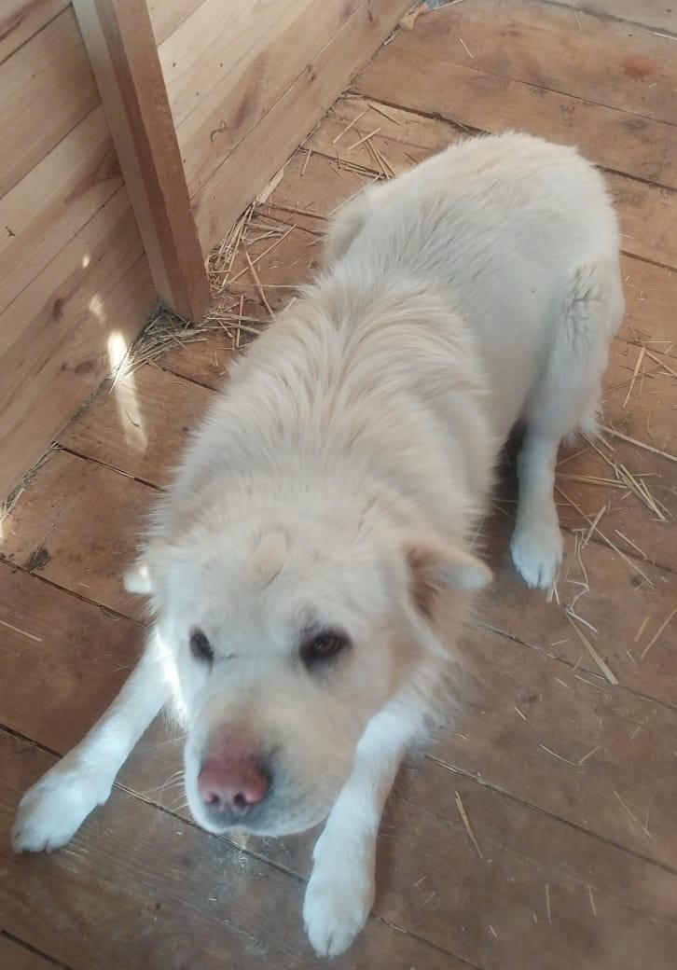 | Дата отлова, место (район, улица) | 10.02.2025 г.  г. Изобильный, ул. Чапаева, 38
 | Вид, пол животного | Кобель
 | Окрас животного | Белый
 | Инд. номер/маркировка животного
 | Дата операции

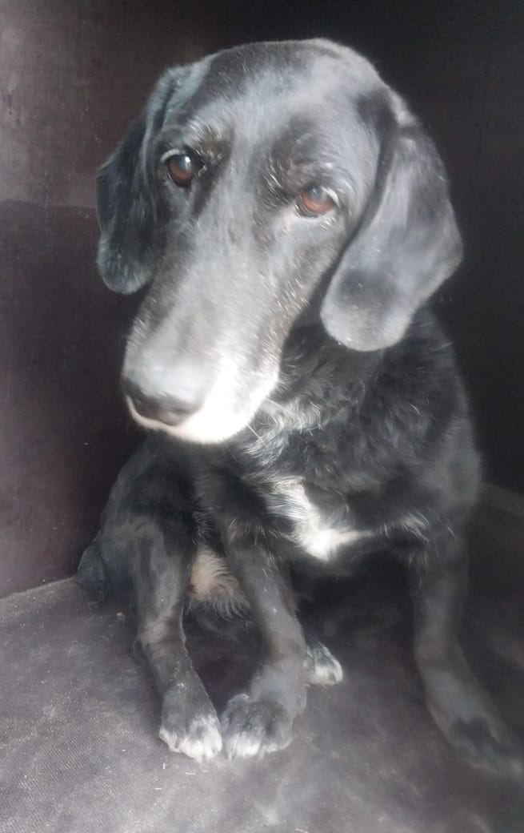 | Дата отлова, место (район, улица) | 10.02.2025 г.  г. Изобильный, ул. Р.Люксембург, 9-ти этажки
 | Вид, пол животного | Кобель
 | Окрас животного | Черный
 | Инд. номер/маркировка животного
 | Дата операции

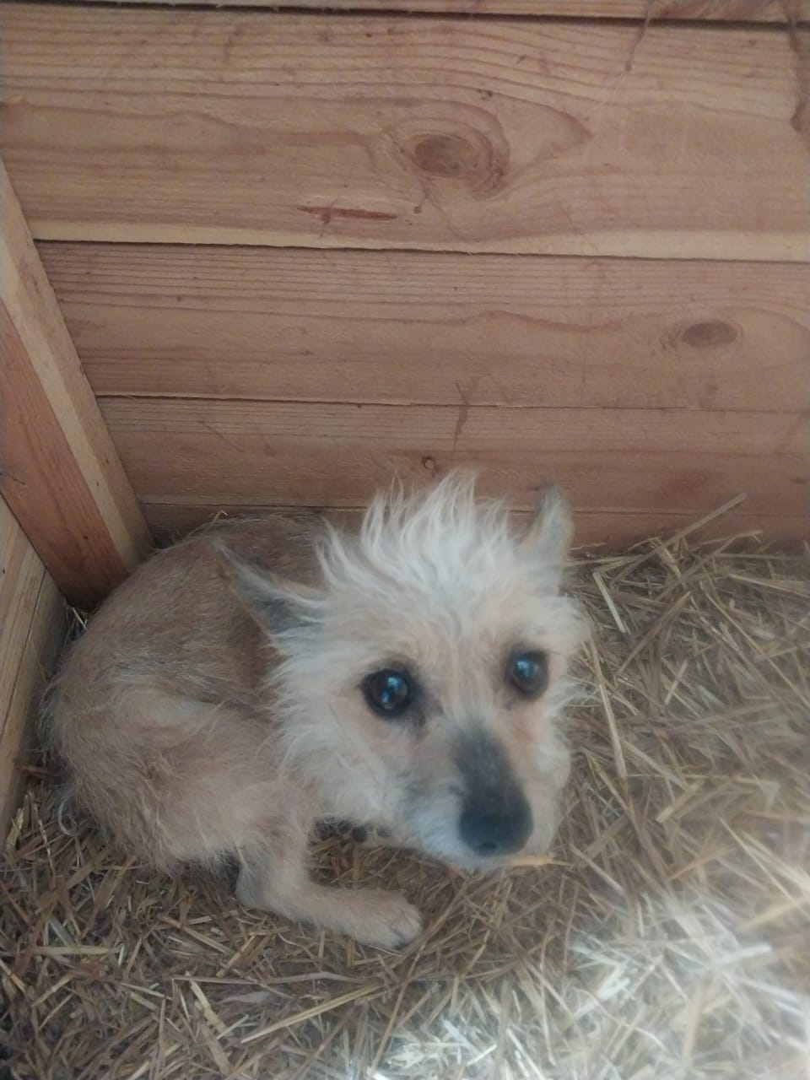 | Дата отлова, место (район, улица) | 10.02.2025 г.  г. Изобильный, ул. Р.Люксембург, 9-ти этажки
 | Вид, пол животного | Сука
 | Окрас животного | Серая
 | Инд. номер/маркировка животного
 | Дата операции

